[中山大学肿瘤防治中心某研究团队所发文章被质疑发生图片重叠](https://mp.weixin.qq.com/s?__biz=Mzg4OTgzNzAyOA==&mid=2247566564&idx=1&sn=9d645f3944ab089e950c0b62a6fa04fa&chksm=ce86de608d76ca7805851c59295c816850dec5a47be3577dc6f0f673e7fac4502fa061965dfb&scene=126&sessionid=1742784889)

诚信君[iPubpeers](javascript:void(0);)2025-03-24 09:56:22河南



2014 年 3 月 18 日，中山大学肿瘤防治中心 Y Feng研究团队，在***British journal of cancer***上发表的题为**“MicroRNA-145 inhibits tumour growth and metastasis in colorectal cancer by targeting fascin-1”**的研究论文，**被质疑文中出现图片重叠。**

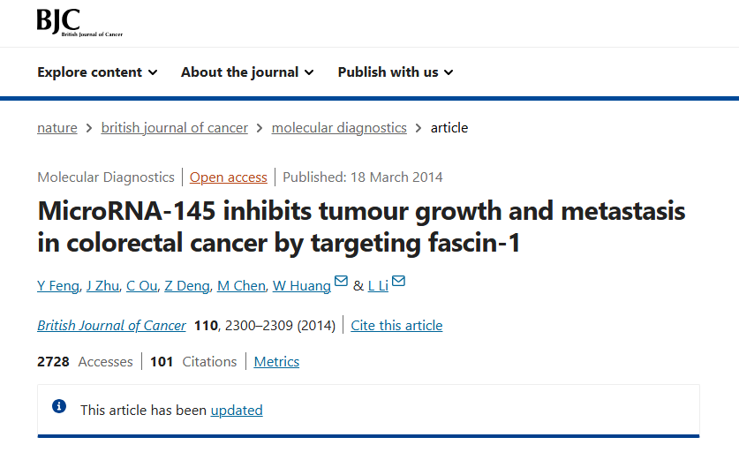

该文章于2025年3月在Pubpeer上被读者质疑：**文章出现图片重叠。**

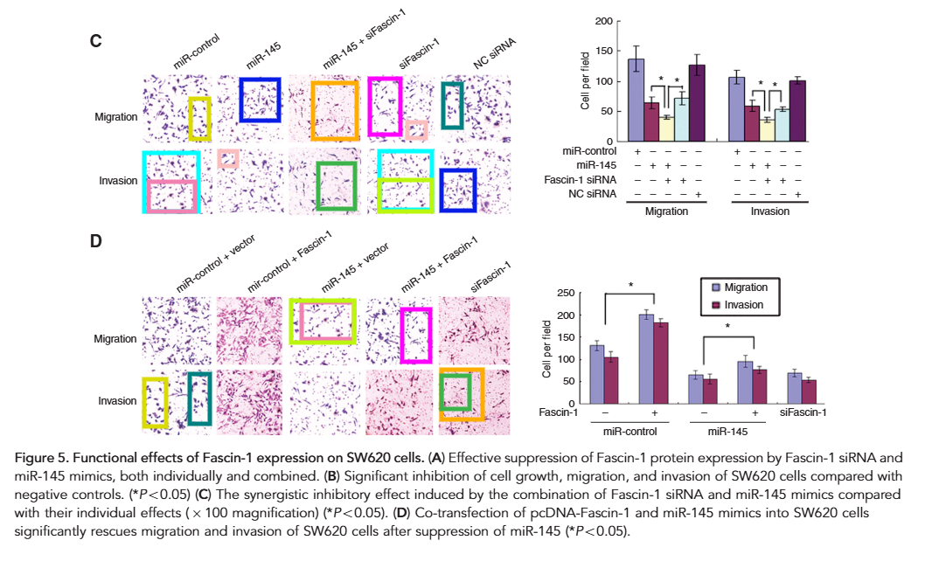

**相关消息**

https://pubpeer.com/publications/2DB4BC0F926DBA24C2301DDDC0C226#1

图片



**iPubpeers，专注于图片重复报道。**

**投稿事宜：ilovehainan@foxmail.com**

**觉得本文好看，请点这里！**